

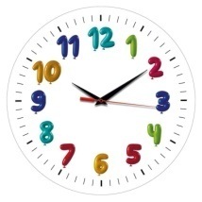
«Утверждаю»
Заведующий МБДОУ № 33
_____________А.С.Черненко
Приказ № 55от 28.08.2026

РЕЖИМ И РАСПОРЯДОК ДНЯ ВОСПИТАННИКОВ ДОШКОЛЬНЫХ ГРУПП В МУНИЦИПАЛЬНОМ БЮДЖЕТНОМ ДОШКОЛЬНОМ ОБРАЗОВАТЕЛЬНОМ УЧРЕЖДЕНИИ ГОРОДА РОСТОВА-НА-ДОНУ «ДЕТСКИЙ САД № 33»
Режим дня в группах МБДОУ № 33 рассчитан на 12-часовое пребывание детей в ДОО и установлен с учетом требований ФГОС ДО, ФОП ДО (П 35.), СанПиН 1.2.3685-21, СанПиН 2.3/2.4.3590-20 и СП 2.4.3648-20, условий реализации программы ДОО, потребностей участников образовательных отношений, режима функционирования ДОО.
Режим дня учитывает сезонные изменения и предусматривает рациональное чередование отрезков сна и бодрствования в соответствии с физиологическими особенностями воспитанников, обеспечивает хорошее самочувствие и активность ребенка, предупреждает утомляемость и перевозбуждение. В теплый период года режим предусматривает увеличенную ежедневную длительность пребывания детей на свежем воздухе. В холодный период при температуре воздуха ниже минус 15 °С и скорости ветра более 7 м/с продолжительность прогулки для детей до 7 лет сокращается.

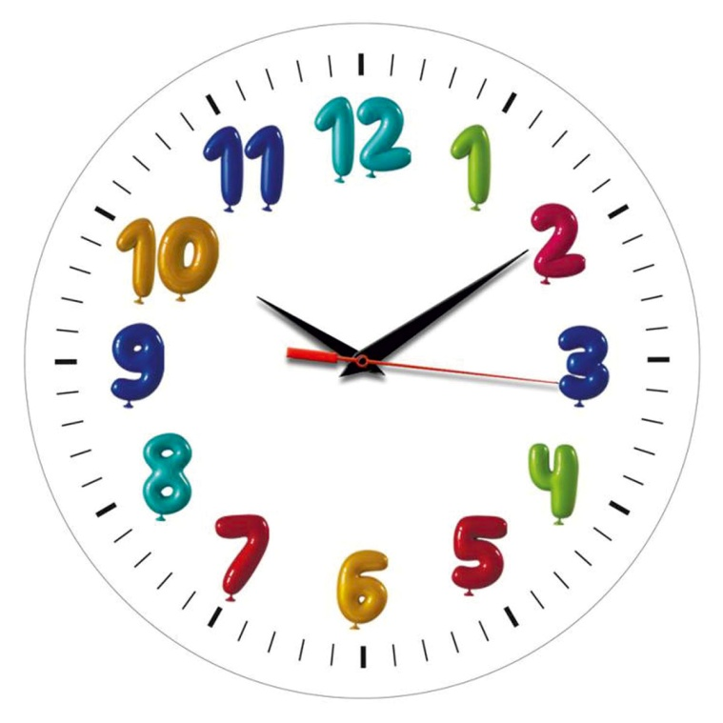

«Утверждаю»
Заведующий МБДОУ № 33
_____________А.С.Черненко
Приказ № 55 от 28.08.2026

Режим дня в группе детей от 3 лет до 4 лет
в холодный период
Режимные моменты | Время
Приход детей в детский сад ,свободная игра, самостоятельная деятельность | 7.00–8.00
Утренняя гимнастика | 8.00-8.08
Игры, самостоятельная деятельность детей | 8.10-8.30
Подготовка к завтраку, завтрак | 8.30–8.55
Занятия (включая гимнастику в процессе занятия - 2 минуты, перерывы между занятиями, не менее 10 минут) | 9.00–9.15
Динамическая пауза | 10минут
Занятия (включая гимнастику в процессе занятия - 2 минуты, перерывы между занятиями, не менее 10 минут) | 9.25-9.45
Второй завтрак | 10.30-10.50
Подготовка к прогулке, прогулка | 10.50– 11.30
Возвращение с прогулки, самостоятельная деятельность | 11.30– 11.50
Подготовка к обеду ,обед | 11.50–12.25
Подготовка ко сну, дневной сон | 12.30– 15.00
Постепенный подъём, закаливающие процедуры, самостоятельная деятельность | 15.00– 15.15
Полдник | 15.30–15.45
Игры, самостоятельная и организованная детская деятельность | 15.45-16.30
Подготовка к прогулке, прогулка | 16.30– 18.00
Возвращение с прогулки, самостоятельная деятельность | 18.00– 18.30

Подготовка к ужину, ужин | 18.30–18.45
Самостоятельная деятельность ,уход домой | 18.45– 19.00

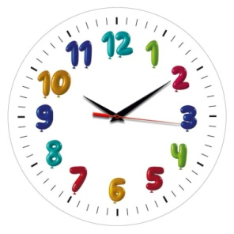
«Утверждаю»
Заведующий МБДОУ № 33
_____________А.С.Черненко
Приказ № 55 от 28.08.2026

Режим дня в группе детей от 4 лет до 5 лет
в холодный период

Режимные моменты | Время
Приход детей в детский сад, свободная игра, самостоятельная деятельность | 7.00–8.00
Утренняя гимнастика | 8.10-8.20
Игры, самостоятельная деятельность детей | 8.20-8.30
Подготовка к завтраку, завтрак | 8.30–8.55
Занятия (включая гимнастику в процессе занятия - 2 минуты, перерывы между занятиями, не менее 10 минут) | 9.00–9.20
Динамическая пауза | 10минут
Занятия (включая гимнастику в процессе занятия - 2 минуты) | 9.30-9.50
Второй завтрак | 10.30– 10.50
Подготовка к прогулке, прогулка | 10.50–11.50
Возвращение с прогулки, самостоятельная деятельность | 11.50– 12.00
Подготовка к обеду, обед | 12.00– 13.00
Подготовка ко сну, дневной сон | 13.00– 15.00
Постепенный подъём, самостоятельная деятельность | 15.00– 15.15
Полдник | 15.30–15.45
Игры, самостоятельная деятельность и занятия (при необходимости) | 15.45– 16.30

Подготовка к прогулке, прогулка | 16.30– 18.00
Возвращение с прогулки, самостоятельная деятельность | 18.00-18.30
Подготовка к ужину, ужин | 18.30– 18.45
Самостоятельная деятельность, уход домой | 18.45– 19.00

«Утверждаю»
Заведующий МБДОУ № 33
_____________А.С.Черненко
Приказ № 55 от 28.08.2026

Режим дня в группе детей от 5 лет до 6 лет
в холодный период
Режимные моменты | Время
Приход детей в детский сад, свободная игра, самостоятельная деятельность | 7.00-8.15
Утренняя гимнастика | 8.10-8.20
Игры, самостоятельная деятельность детей | 8.20-8.30
Подготовка к завтраку, завтрак | 8.30-8.55
Занятия (включая гимнастику в процессе занятия - 2 минуты, перерывы между занятиями, не менее 10 минут) | 9.00-9.25
Динамическая пауза | 10минут
Занятия (включая гимнастику в процессе занятия - 2 минуты, перерывы между занятиями, не менее 10 минут) | 9.35-10.00
Второй завтрак | 10.30– 11.00
Подготовка к прогулке, прогулка | 11.00– 12.00
Возвращение с прогулки, самостоятельная деятельность | 12.00-12.10
Подготовка к обеду, обед | 12.10– 13.00
Подготовка ко сну, дневной сон | 13.00– 15.00
Постепенный подъём, самостоятельная деятельность | 15.00– 15.15

Полдник | 15.30–15.45
Игры, самостоятельная деятельность и занятия (при необходимости) | 15.45-16.45
Подготовка к прогулке, прогулка | 16.45– 18.00
Возвращение с прогулки, самостоятельная деятельность | 18.00– 18.30
Подготовка к ужину, ужин | 18.30–18.45
Самостоятельная деятельность, уход домой | 18.45– 19.00

«Утверждаю»
Заведующий МБДОУ № 33
_____________А.С.Черненко
Приказ № 55 от 28.08.2026
Режим дня в группе детей от 6 лет до 7 лет
в холодный период
Режимные моменты | Время
Приход детей в детский сад, свободная игра, самостоятельная деятельность | 7.00-8.10
Утренняя гимнастика | 8.10-8.25
Подготовка к завтраку ,завтрак | 8.30-8.55
Занятия (включая гимнастику в процессе занятия - 2 минуты, перерывы между занятиями, не менее 10 минут) | 9.00-9.30
Динамическая пауза | 10минут
Занятия (включая гимнастику в процессе занятия - 2 минуты, перерывы между занятиями, не менее 10 минут) | 9.40-10.10
Второй завтрак | 10.30–11.00

Подготовка к прогулке, прогулка | 11.10– 12.00
Возвращение с прогулки, самостоятельная деятельность | 12.00-12.10
Подготовка к обеду, обед | 12.10–13.00
Подготовка ко сну, дневной сон | 13.00– 15.00
Постепенный подъём, самостоятельная деятельность | 15.00– 15.15
Полдник | 15.30– 15.45
Игры, самостоятельная деятельность и занятия (при необходимости) | 15.45-16.45
Подготовка к прогулке, прогулка | 16.45– 18.00
Возвращение с прогулки, самостоятельная деятельность | 18.00– 18.30
Подготовка к ужину, ужин | 18.30– 18.45
Самостоятельная деятельность ,уход домой | 18.45– 19.00

